二叉树

1.在计算机科学中, 二叉树是每个结点最多有两个子树的树结构;

2.通常子树被称作“左子树”(left subtree)和“右子树”(right subtree);

3.二叉树常被用于实现二叉查找树和二叉堆。

4.一棵深度为k, 且有2^k-1个节点的二叉树, 称为满二叉树。

这种树的特点是每一层上的节点数都是最大节点数。

5.而在一棵二叉树中, 除最后一层外, 若其余层都是满的,

并且最后一层或者是满的,

或者是在右边缺少连续若干节点,

则此二叉树为完全二叉树。

6.具有n个节点的完全二叉树的深度为floor(log2n)+1。



7.二叉树(Binary Tree)

每个结点最多有两个子树的树结构

计算机中数据结构的一种

顺序存储、链式存储

8.定义

(1).二叉树是一个连通的无环图, 并且每一个顶点的度不大于3;

(2).有根二叉树还要满足根结点的度不大于2;

(3).有了根结点之后, 每个顶点定义了唯一的父结点, 和最多2个子结点;

(4).然而, 没有足够的信息来区分左结点和右结点;

(5).如果不考虑连通性, 允许图中有多个连通分量, 这样的结构叫做森林。

9.基本概念

二叉树是[递归](https://baike.baidu.com/item/%E9%80%92%E5%BD%92)定义的, 其结点有左右子树之分, 逻辑上二叉树有五种基本形态:

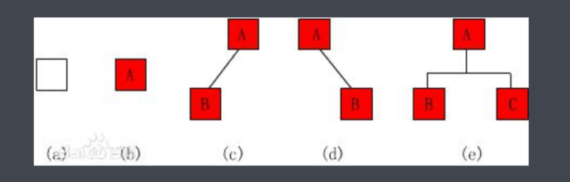

(1).空二叉树 -----> 如图a

(2).只有一个根结点的二叉树 -----> 如图b

(3).只有左子树 -----> 如图c

(4).只有右子树 -----> 如图d

(5).完全二叉树 -----> 如图e

注意:

尽管二叉树与树有许多相似之处, 但二叉树不是树的特殊情形!!!

10.类型

(1).完全二叉树

若设二叉树的高度为h, 除第h层外, 其它各层(1～h-1)的结点数都达到最大个数，

第h层有[叶子结点](https://baike.baidu.com/item/%E5%8F%B6%E5%AD%90%E7%BB%93%E7%82%B9), 并且叶子结点都是从左到右依次排布, 这就是[完全二叉树](https://baike.baidu.com/item/%E5%AE%8C%E5%85%A8%E4%BA%8C%E5%8F%89%E6%A0%91)!!!

(2).满二叉树

除了叶结点外每一个结点都有左右子叶且叶子结点都处在最底层的二叉树。

(3).平衡二叉树

[平衡二叉树](https://baike.baidu.com/item/%E5%B9%B3%E8%A1%A1%E4%BA%8C%E5%8F%89%E6%A0%91/10421057)又被称为AVL树（区别于[AVL](https://baike.baidu.com/item/AVL/7543015)算法），它是一棵二叉排序树，且具有以下性质：它是一棵空树或它的左右两个子树的高度差的绝对值不超过1，

并且左右两个子树都是一棵[平衡二叉树](https://baike.baidu.com/item/%E5%B9%B3%E8%A1%A1%E4%BA%8C%E5%8F%89%E6%A0%91/10421057)。

11.辨析

二叉树不是树的一种特殊情形, 尽管其与树有许多相似之处,

但树和二叉树有两个主要差别:

(1).树中结点的最大度数没有限制,而二叉树结点的最大度数为2;

(2).树的结点无左、右之分, 而二叉树的结点有左、右之分;

12.相关术语

(1).树的结点(node): 包含一个数据元素及若干指向子树的分支;

(2).孩子结点(child node): 结点的子树的根称为该结点的孩子；

(3).双亲结点: B结点是A 结点的孩子, 则A结点是B结点的双亲

(4).兄弟结点: 同一双亲的孩子结点

(5).堂兄结点: 同一层上结点

(6).祖先结点: 从根到该结点的所经分支上的所有结点

(7).子孙结点: 以某结点为根的子树中任一结点都称为该结点的子孙

(8).结点层: 根结点的层定义为1; 根的孩子为第二层结点, 依此类推;

(9).树的深度: 树中最大的结点层

(10).结点的度: 结点子树的个数

(11).树的度: 树中最大的结点度

(12).叶子结点: 也叫终端结点, 是度为0的结点

(13).分枝结点: 度不为0的结点

(14).有序树: 子树有序的树, 如: 家族树;

(15).无序树: 不考虑子树的顺序

13.相关术语

14.相关术语

15.相关术语

11.

12.

13.

14.

15.

